

Ohjeita pakkauskokotietojen ilmoittamiseen Tuotetietostandardilla

Sisällysluettelo

1 Logistiikkatietojen täydentäminen 2

2 Ohjeita mittojen määrittämiseen 2

2.1 Yksikköpakkauksen mittaaminen 2

2.1.1 Kylpyhuonetarvikkeiden mittaaminen 3

2.1.2 Puettavat varusteet (työkaluliivi, putoamissuojaimet jne.) 3

2.1.3 Eristelevyt ja -matot 3

2.1.4 Laatikossa myytävät pientarvikkeet 4

2.1.5 Köysinippu 4

2.1.6 Pakkaamattomat rullat/kelat 4

2.1.7 Pakkaamattomat putket/kanavat 5

2.2 Kuljetuspakkauksen mittaaminen 5

2.3 Lavakuormien mittaaminen 6

2.4 Tuotteen ja pakkauksien GTIN-koodi 6

3 Tuotetietostandardin pakkauskoot 0-4 6

3.1 Pakkauskoko 0 (TT407, TT438-TT444) 6

3.2 Käyttöyksikkö, muunnoskerroin ja myyntiyksikkö 7

3.3 Pakkauskoko 1 (TT403, TT410-416) 9

3.4 Pakkauskoko 2 (TT404, TT417-423) 9

3.5 Pakkauskoko 3 (TT405, TT424-TT430) 9

3.6 Pakkauskoko 4 (TT406, TT431-TT437) 9

3.7 Kelalla toimitettavat kaapelit 10

3.7.1 Pakkauskoko 0 10

3.7.2 Pakkauskoko 1 11

3.7.3 Pakkauskoko 2 11

3.7.4 Pakkauskoko 3 11

3.7.5 Pakkauskoko 4 11

# Logistiikkatietojen täydentäminen

Tässä ohjeessa käydään läpi Tuotetietostandardin eri pakkauskoot ja annetaan käytännön esimerkkejä siitä, miten erityyppisten tuotteiden pakkauskoot tulee ilmoittaa. TTxxx-koodi viittaa Tuotetietostandardissa käytössä oleviin kenttiin.

Virheelliset/ristiriitaiset tiedot tuotteiden pakkauskokotiedoissa aiheuttavat ongelmia niin tukuille kuin urakoitsijoillekin. Huolimattomasti annetut pakkauskokotiedot aiheuttavat virheellisiä ostoja ja toimituksia, jolloin työmaille päätyy vääriä määriä tuotteita, mikä puolestaan viivästyttää urakoita ja aiheuttaa lisäkustannuksia.

Olethan siis erityisen huolellinen täydentäessäsi logistiikkatietoja!

# Ohjeita mittojen määrittämiseen

## Yksikköpakkauksen mittaaminen

Yksikköpakkauksen mittauksen lähtökohtana on tuotepakkauksen etupuoli. Etupuoleksi määritellään se pakkauksen puoli, jossa on mainittu tuotteen nimi ja mahdollisesti muita tietoja. Mitat määritellään seuraavasti, kun tuotteen etupuolta katsotaan edestä:

* leveys on pakkauksen mitta vasemmalta oikealle
* syvyys mitataan pakkauksen etureunasta takareunaan
* korkeus mitataan pohjasta pakkauksen yläreunaan

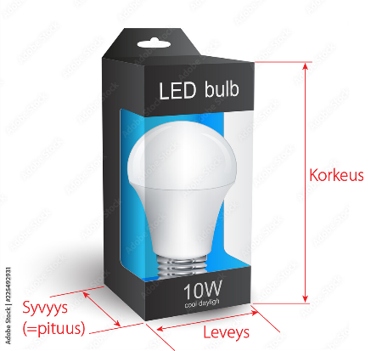

Neliömäisen tuotepakkauksen mittaesimerkki

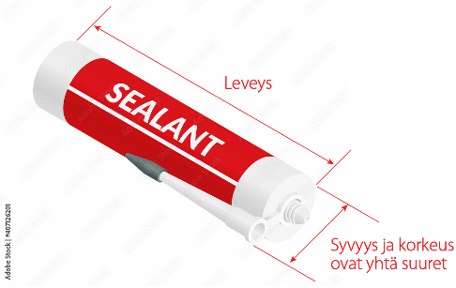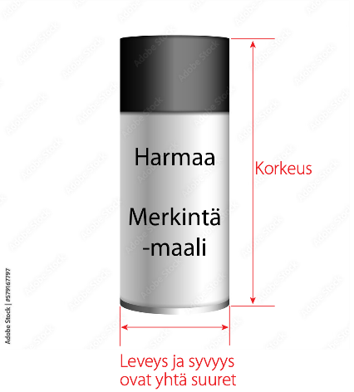

Lieriömäisen tuotepakkauksen mittaesimerkit

### Kylpyhuonetarvikkeiden mittaaminen

Leveys ja syvyys ovat yhtä suuret

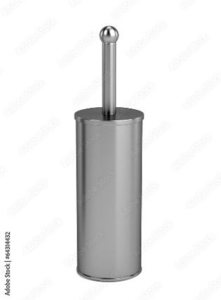

Korkeus

Erilaisten kylpyhuonetarvikkeiden mittauksen perusohjeita:

* pakkaamattomat tuotteet mitataan siinä asennossa kuin missä niitä käytetään, esimerkiksi wc-harja pystyssä telineessään
* jos tuotteella ei ole oletusarvoista etupuolta, määritetään etupuoleksi se sivu, jonka leveys on suurin
* korkeusmitta on pohjan ja korkeimman kohdan välinen etäisyys
* syvyysmitta on etu- ja takareunan välinen etäisyys.

Esimerkki kylpyhuonetarvikkeen mittaamisesta

### Puettavat varusteet (työkaluliivi, putoamissuojaimet jne.)

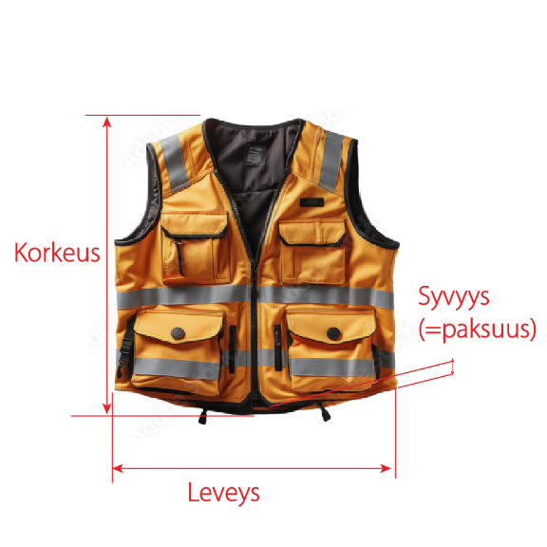Valjaiden, työkaluliivien yms. puettavat varusteet mitataan seuraavasti:

* tuote asetetaan tasaiselle alustalle
* hihnat ja remmit säädetään lyhyimpään mahdolliseen pituuteen
* oletusarvoinen etupuoli on sama kuin katsottaessa varusteita päälle puettuna edestäpäin
* korkeus mitataan yläreunasta alareunaan
* leveys mitataan vasemmasta reunasta oikeaan reunaan
* syvyys on sama kuin tuotteen paksuus.

Esimerkki työvaatteen mittaamisesta

### Eristelevyt ja -matot

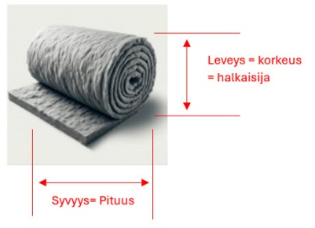Eristyslevyt/-matot kuten lämpöeristelevyt, lämpöverkkomatot ja palosuojalevyt mitataan seuraavasti:

Neliömetreinä myytävät matot rullassa:

* rullan halkaisija on sekä korkeus- että leveysmitta
* syvyys on oletusarvoisesta etureunasta takareunaan.

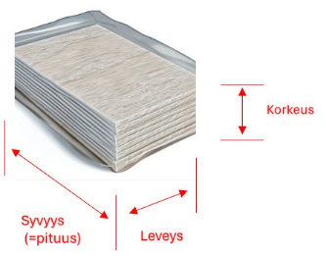Neliömetreinä myytävät levyt:

* leveys on pakkauksen mitta vasemmalta oikealle
* syvyys mitataan pakkauksen etureunasta takareunaan
* korkeus mitataan pohjasta pakkauksen yläreunaan.

### Laatikossa myytävät pientarvikkeet

Myyntilaatikko mitataan määrittämällä pakkauksen etupuoli:

* leveys on pakkauksen mitta vasemmalta oikealle
* syvyys mitataan pakkauksen etureunasta takareunaan
* korkeus mitataan pohjasta pakkauksen yläreunaan.

### Köysinippu

Köysiniput yms. tuotteet mitataan seuraavasti:

* tuote mitataan kuin se olisi ripustettuna lenkistä
* korkeus mitataan yläreunasta alareunaan
* leveys mitataan vasemmalta oikealle
* syvyys mitataan etureunasta takareunaan.

Esimerkki köysinipun mittaamisesta

### Pakkaamattomat rullat/kelat

Pakkaamattomia rullia voivat olla esimerkiksi alumiiniteippi, tiivistysteippi, köysikela jne. ja ne mitataan seuraavasti:

* rullan halkaisija on sekä korkeus että leveysmitta
* syvyys on oletusarvoisesta etureunasta takareunaan.

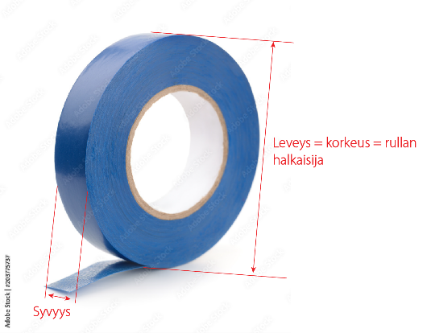

### Pakkaamattomat putket/kanavat

Pakkaamattoman putken mittaus:

* leveys on putken avoimen pään halkaisija
* korkeus on putken avoimen pään halkaisija eli sama kuin leveys
* jos putki ei ole pyöreä, leveys on avoimen pään suurin mitta vasemmalta oikealle mitattuna
* syvyys on putken pituus
* putkinippu mitataan siten, että mitataan oletusarvoisen etupuolen suurin mitta vasemmalta oikealla (=leveys) ja vastaavasti suurin mitta nipun alareunasta yläreunaan (=korkeus).

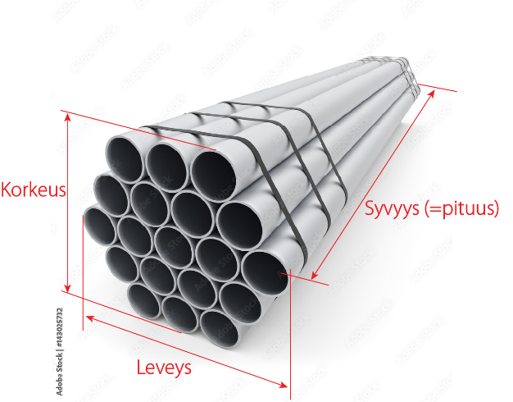

Putkinipun mitat

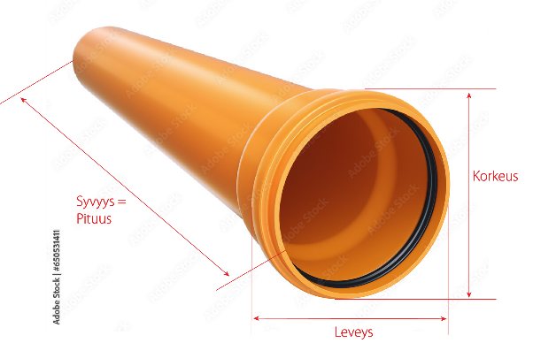

Yksittäisen putken mitat

## Kuljetuspakkauksen mittaaminen

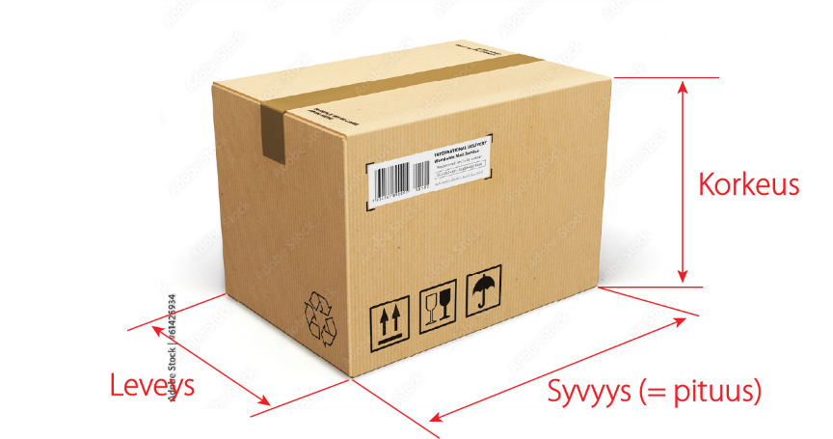Kuljetuspakkauksen mittaus aloitetaan määrittämällä mikä pakkauksen seinämistä on pakkauksen pohja. Jos pakkaukseen on painettu kuvia tai tekstiä, noudatetaan niiden määrittämää pakkauksen ala- ja yläpuolta.

Pohjan määrittämisen jälkeen voidaan tuote mitata seuraavasti:

* korkeus mitataan pakkauksen pohjasta sen yläreunaan
* leveys on pakkauksen pohjan lyhyempi sivu
* syvyys (=pituus) on pakkauksen pohjan pidempi sivu
* pakkausta mitattaessa tulee kaikille ulottuvuuksille mitata suurin mahdollinen mitta, esimerkiksi mahdolliset kantoulokkeet huomioiden.

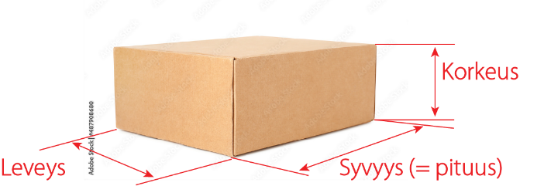Jos pohjaa ei voida määrittää, määritellään mitat seuraavasti:

* lyhin mitta on korkeus
* pisin mitta on syvyys (=pituus)
* jäljelle jäänyt mitta on leveys.

## Lavakuormien mittaaminen

Lavakuorma mitataan lava mukaan lukien

* korkeus mitataan lavapakkauksen pohjasta sen yläreunaan
* leveys on lavapakkauksen pohjan lyhyempi sivu
* syvyys (=pituus) on lavapakkauksen pohjan pidempi sivu.

## Tuotteen ja pakkauksien GTIN-koodi

Yksittäispakkauksella ja jokaisella eri pakkauskoolla on yleensä oma GTIN-koodinsa ja ne ilmoitetaan kunkin pakkauskoon mittatietojen yhteydessä. Yksittäispakkauksen ja tuotteen GTIN-koodi on usein samat, ellei kyseessä ole esimerkiksi 4 kpl paristopakkaus. Muista siis ilmoittaa yksittäisen tuotteen GTIN-koodi sekä tuotteen GTIN-koodi-kohdassa (TT052) sekä Pakkauskoko 0:n tiedoissa (TT439).

# Tuotetietostandardin pakkauskoot 0-4

Pakkauskoot merkitään tämän dokumentin ohjeistuksen mukaisesti. Jos joku pakkauskoko ei ole käytössä jätä kenttä tyhjäksi.

## Kuva, joka sisältää kohteen teksti Kuvaus luotu automaattisestiPakkauskoko 0 (TT407, TT438-TT444)

Yksikköpakkaus, joka on tarkoitettu myyntipaikalla loppukäyttäjälle tai kuluttajalle myytävän yksikön säilytykseen.

* 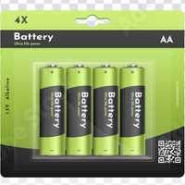tuotetta lähinnä oleva pakkaus
* käytetään myös termejä primaaripakkaus ja kuluttajapakkaus
* jos tuote on pakkaamaton, ilmoita pakkaamattoman tuotteen mitat ja muista merkitä mittatiedot myös tuotteen mittatiedot -kohtaan (TT300 – TT304)

## Käyttöyksikkö, muunnoskerroin ja myyntiyksikkö

Pakkauskoko 1-4 -kohdissa ilmoitettujen lukumäärien perusyksikkönä on se pakkauskoko, joka sisältää pienimmän määrän tuotteita, jonka toimittaja toimittaa tukulle tai muulle jakelijalle.

Esimerkki:

Toimittajalla on myyntieräpakkaus, joka sisältää 10 kpl lamppuja. Tämä myyntieräpakkaus on pienin myyntierä, minkä toimittaja toimittaa tukulle tai jakelijalle. Tuotetietoihin merkitään seuraavasti:

* Käyttöyksikkö on ”PCE” eli kappale
* Muunnoskerroin on 10
* Myyntiyksikkö on BX eli laatikko
* Pakkauskoko 1 = 1

Esimerkkejä käyttöyksikön, muunnoskertoimen, myyntiyksikön, Pakkauskoko 1 ja pakkaustyypin ilmoittamisesta:

|  |  |  |  |  |  |  |
| --- | --- | --- | --- | --- | --- | --- |
| **Tuote ja sen määrä** | **Yleisnimi** | **Käyttö-**  **yksikkö** | **Muunnos-**  **kerroin** | **Myynti-**  **yksikkö** | **Pakkauskoko1** | **Pakkauskoko1 Pakkaustyyppi** |
| Kappaletuote, 100 kpl, laatikossa. Tuotetta toimitetaan vain täysissä laatikoissa. | Levyruuvi | PCE | 100 | BX | 1 | **BX** |
| **Virheellinen ilmoitustapa:** ~~Kappaletuote, 100 kpl. Toimittajan pienin toimituserä 100 kpl, mutta 101 kappaleen tilaus mahdollinen~~ | ~~Jakorasia~~ | ~~PCE~~ | ~~1~~ | ~~PCE~~ | ~~100~~ | ~~BX~~ |
| Paristopakkaus, jossa neljä paristoa. Pienin myyntierä (laatikossa) on 4x20 paristoa eli 80 kpl. | Paristo lithium | PCE | 4 | NPL | 20 | BX |
| Kaapeli kelalla, pienin toimituserä 500 m, jonka jälkeen pienin tilausyksikkö on metri eli 501 metrin tilaus on mahdollinen | Asennuskaapeli | MTR | 1 | MTR | 500 | CL |
| Kaapeli 500 metrin kelalla, toimitetaan vain täysinä keloina | MTR | 500 | CL | 1 | CL |

|  |  |  |  |  |  |  |
| --- | --- | --- | --- | --- | --- | --- |
| **Tuote ja sen määrä** | **Yleisnimi** | **Käyttö-**  **yksikkö** | **Muunnos-**  **kerroin** | **Myynti-**  **yksikkö** | **Pakkauskoko1** | **Pakkauskoko1 Pakkaustyyppi** |
| ~~Väärä ilmoitustapa: Kaapelinippu (kaapelirengas) 50 m, toimitetaan vain 50 metrin erissä.~~ | Antennikaapeli | ~~MTR~~ | ~~50~~ | ~~BE~~ | ~~1~~ | ~~NPL~~ |
|  |  |  |  |  |  |
| Kaapelirengas (kaapelinippu), pienin perustoimituserä 50 metriä | MTR | 1 | MTR | 50 | BE |
| Kaapelikela, pienin perustoimituserä 500 m | MTR | 1 | MTR | 500 | CL |
| Johdinsidepussi, jossa 200 kpl. Pienin myyntierä on 10 pussia eli 2000 kpl. | Johdinside | PCE | 200 | BG | 10 | BX |
| Väärä ilmoitustapa: ~~Kaapelihylly, pienin toimitettava määrä on 3 metriä, jonka jälkeen pienin tilausyksikkö on metri eli 4 metrin tilaus on mahdollinen~~ | Tikashylly | ~~MTR~~ | ~~1~~ | ~~MTR~~ | ~~3~~ | ~~NE~~ |
| tai |  |  |  |  |  |
| Kaapelihylly, jonka pituus on 3 metriä, myydään kappaleittain. | MTR | 3 | PCE | 1 | NE |
| Muhviputki, pituus 3 metriä. | Muhviputki | MTR | 3 | PCE | 1 | NE |
| Kiila-ankkurit 50 kappaletta yhdessä laatikossa.  **Virheellinen ilmoitustapa:**  ~~Kiila-ankkureiden pienin myyntierä 50 kappaletta, jonka jälkeen pienin myyntierä on yksi kappale eli 51 kappaleen tilaus on mahdollinen.~~ | Kiila-ankkuri  Kiila-ankkuri | PCE  ~~PCE~~ | 50  ~~1~~ | BX  ~~PCE~~ | 1  ~~50~~ | BX  ~~BX~~ |
| Kupariputki, myydään 25 metrin pakkaamattomassa kiepissä. | Kupariputki kieppi | MTR | 25 | NRL | 1 | NE |
| Jäähdytinneste, 10 litran kanisterissa  Virheellinen ilmoitustapa: ~~Jäähdytinneste, 10 litran kanisterissa~~ | Jäähdytinneste  ~~Jäähdytinneste~~ | PCE  ~~CI~~ | 10  ~~10~~ | CI  ~~PCE~~ | 1  ~~1~~ | NE  ~~NE~~ |
| Pesuallashana, myydään kappaleittain | Pesuallashana | PCE | 1 | PCE | 1 | BX |
| Ilmanvaihtokäyrä > 315 mm, myydään kappaleittain | Ilmanvaihtokäyrä | PCE | 1 | PCE | 1 | NE |
| Ilmanvaihtokäyrä < 315 mm, myydään laatikoissa | PCE | 10 | BX | 1 | BX |
| Lämpöeristelevy, myydään 6,48 neliömetrin pakkauksessa. | Lämpöeristelevy | PCE | 6,48 | MTK | 1 | NPL |

## Pakkauskoko 1 (TT403, TT410-416)

Pienin myyntieräpakkaus, joka koostuu tietystä määrästä yksikköpakkauksia:

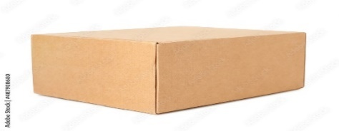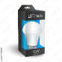

10 kpl

* käytetään myös termejä sekundaaripakkaus ja ryhmäpakkaus
* pienin myyntierä toimittajalta tukulle tai muulle jakelijalle
* se myyntieräpakkausten määrä, jonka Pakkauskoko 1 sisältää eli jos pienin myyntieräpakkaus on 10 lampun pakkaus ja se on myös pienin myyntierä toimittajalta tukulle tai muulle jakelijalle, merkitään Pakkauskoko 1 kenttään ”1”

## Cardboard boxPakkauskoko 2 (TT404, TT417-423)

Edellistä pakkauskokoa suurempi pakkauskoko. Kuljetuspakkaus, jonka tarkoituksena on helpottaa ryhmäpakkauksien tai myyntieräpakkauksien käsittelyä ja kuljetusta ja näin helpottaa kuljetusta ja välttää kuljetusvaurioita. Lavapakkaukset ilmoitetaan kohdassa Pakkauskoko 4.

* ilmoita se **myyntieräpakkauksien** määrä, jonka Pakkauskoko 2 sisältää
* esimerkki: Pakkauskoko 2 sisältää neljä myyntieräpakkausta (jossa kussakin on 10 yksikköpakkausta), jolloin TT417-kenttään merkitään 4. Pakkauskoko 2 sisältää siis 40 yksittäistä lamppua, mutta kenttään merkitään pienimmän myyntierän pakkausten määrä.
* Jos tämä pakkauskoko ei ole käytössä, jätä nämä kentät tyhjiksi

## Pakkauskoko 3 (TT405, TT424-TT430)

Edellistä kuljetuspakkauskokoa (Pakkauskoko 2) suurempi kuljetuspakkauskoko, jonka tarkoituksena on helpottaa tätä pienempien kuljetuspakkauksien käsittelyä ja kuljetusta.

* ilmoita se **myyntieräpakkauksien** määrä, jonka Pakkauskoko 3 sisältää, esimerkiksi neljä Pakkauskoko 2 kokoista laatikkoa, jolloin Pakkauskoko 3 = 16. Pakkauskoko 3 sisältää siis yhteensä 160 yksittäistä lamppua, mutta kenttää merkitään pienimmän myytierän pakkausten määrä)

160 kpl

* Jos tämä pakkauskoko ei ole käytössä, jätä nämä kentät tyhjiksi

## Pakkauskoko 4 (TT406, TT431-TT437)

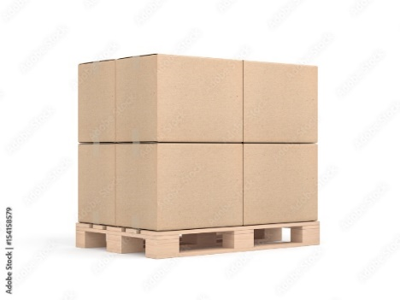Lavapakkaus eli lavalla toimitettavien tuotteiden määrä.

* Ilmoita tässä se **myyntieräpakkausten** määrä, minkä koko lavapakkaus sisältää, esimerkiksi neljä Pakkauskoko 3 pakkausta eli yhteensä 1280 yksikköpakkausta.

1280 kpl

|  |  |  |  |
| --- | --- | --- | --- |
| **Pakkauskoko** | **Pakkauksen sisältö** | **Pakkaus** | **Pakkauksessa olevien tuotteiden määrä** |
| Pakkauskoko 0  TT438=1 | Isolated modern LED energy saving white bulb. PNG file with transparent background. |  | 1 lamppu |
| Pakkauskoko 1  TT410 = 1 | Kuva, joka sisältää kohteen teksti  Kuvaus luotu automaattisesti10 x | **One closed cardboard box isolated on white** | 10 lamppua |
| Pakkauskoko 2  TT417=4 | One closed cardboard box isolated on white4 x | Cardboard box | 4 x Pakkauskoko 1= 40 lamppua |
| Pakkauskoko 3  TT424=16 | Cardboard box4 x | box package delivery cardboard carton packaging isolated shipping gift container brown send transport moving house relocation png file | 4 x Pakkauskoko 2=  160 lamppua |
| Pakkauskoko 4 = lavapakkaus  TT431 = 128 | box package delivery cardboard carton packaging isolated shipping gift container brown send transport moving house relocation png file 8 x | Stack of Four cardboard boxes mockup on euro pallet in white sudio, 3d rendering | 8 x Pakkauskoko 3 = 1280 lamppua |

## Kelalla toimitettavat kaapelit

### Fiber optic tight buffered cable structure. Vector realistic illustration.Pakkauskoko 0

* Pituus on aina 1000 mm
* Leveys on kaapelin halkaisija
* Korkeus on kaapelin halkaisija
* Paino on metrin pituisen kaapelin paino

### Coils of cable white and black on a white background. Vector illustrationPakkauskoko 1

* Kaapelin peruseräpakkaus
* Tuotteiden määrä on pakkauksessa olevan kaapelien yhteenlaskettu pituus
* 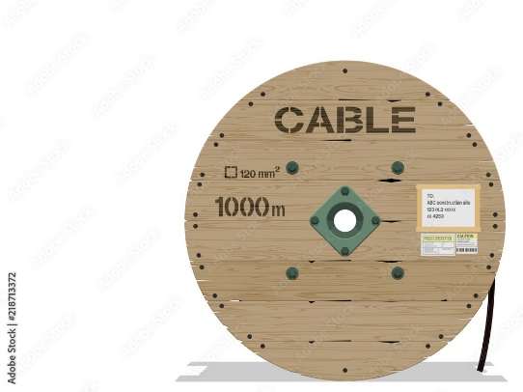Korkeus on kaapelikelan/kaapelinipun halkaisija
* Leveys on kaapelikelan/kaapelinipun halkaisija
* Pituus (syvyys) on kaapelikelan/kaapelinipun mitta kelan/nipun etureunasta takareunaan

Esimerkki kaapelin Pakkauskoko1

### Pakkauskoko 2

* ei käytössä kelatuotteilla
* esim. kuljetuslaatikko, jossa x määrä kaapelinippuja
* ilmoita pakkauksessa olevien kaapelien **yhteenlaskettu** pituus
* Jos tämä pakkauskoko ei ole käytössä, jätä nämä kentät tyhjiksi

### Pakkauskoko 3

* Edellistä pakkauskokoa suurempi pakkauskoko
* Jos tämä pakkauskoko ei ole käytössä, jätä nämä kentät tyhjiksi

### Pakkauskoko 4

* Lavapakkaus
* Ilmoita montako metriä kaapelia on kaikkiaan lavapakkauksessa
* Jos tämä pakkauskoko ei ole käytössä, jätä nämä kentät tyhjiksi